

**T/CECS ×××-202×**

**中国工程建设标准化协会标准**

**置换砂浆法加固砌体结构技术规程**

Technical specification for strengthening masonry structure

with replacement mortar

（**征求意见稿**）

**XXXX出版社**

中国工程建设标准化协会标准

置换砂浆法加固砌体结构技术规程

Technical specification for strengthening masonry structure

with replacement mortar

**T/CECS XXX -20XX**

主编单位：厦门大学、厦门合立道工程设计集团股份有限公司

批准单位：中国工程建设标准化协会

施行日期：20XX年××月××日

**XXXX出版社**

20XX　北　 京

前 言

根据中国工程建设标准化协会《关于印发〈2020年第一批协会标准制订、修订计划〉的通知》（〔2020〕建标协产字第23号）的要求，编制组经深入调查研究，认真总结实践经验，并在广泛征求意见的基础上，制定本规程。

本规程共分8章和2个附录，主要内容包括：总则、术语 符号、基本规定、材料、设计、施工、检验与验收、维护和保养等。

请注意本规程的某些内容可能直接或间接涉及专利。本规程的发布机构不承担识别这些专利的责任。

本规程由中国工程建设标准化协会建筑与市政工程产品应用分会归口管理，由厦门大学、厦门合立道工程设计集团股份有限公司负责具体技术内容的解释。本规程在执行过程中如有需要修改或补充之处，请将有关意见和建议寄送解释单位（地址：福建省厦门市思明区大学路182号曾呈奎楼A栋511室，陈周熠，邮编：361005，邮箱：chenzy@xmu.edu.cn；福建省厦门市湖里区岭下西路1号合立道大厦五楼，陈跃辉，邮编：361006；邮箱：45010214@qq.com），以供修订时参考。

主编单位：厦门大学

厦门合立道工程设计集团股份有限公司

参编单位：中国建筑标准设计研究院有限公司

北京市建筑设计研究院有限公司

福建省建筑设计研究院有限公司

厦门惠和园林古建设计有限公司

厦门大学建筑设计研究院有限公司

厦门市开元国有投资集团有限公司

厦门翰林文博建筑设计院有限公司

汉嘉设计集团股份有限公司

福建华景建筑设计院有限公司

厦门安能建设有限公司

莆田学院

中国建材检验认证集团厦门宏业有限公司

厦门锋唯建筑装饰设计有限公司

福建省五洲建设集团有限公司

中铁电气化局集团有限公司

福建上若工程技术有限公司

福建日升华科技有限公司。

|  |  |  |  |  |  |  |  |
| --- | --- | --- | --- | --- | --- | --- | --- |
|  | 主要起草人： | 石建光 | 谢益人 | 陈跃辉 | 胡红梅 | 廖文彬 | 李文峰 |
|  | 邵西川 | 雷远德 | 陈洪斌 | 王 琪 | 张秀成 | 晏雪飞 |
| 柯 砾 | 胡 林 | 陈周熠 | 蔡 泓 | 谢忠华 | 连 晖 |
| 陈新泉 | 陈 莹 | 李思强 | 林金宗 | 苏宇坤 | 李 炜 |
| 谢进发 | 叶 琳 | 曾韶崟 | 黄剑涛 |  |  |

主要审查人：

目 次

前 言 （1）

1 总 则 （7）

2 术语和符号 （7）

2.1 术语 （7）

2.2 符号 （7）

3 基本规定 （10）

4 材 料 （11）

5 设 计 （12）

5.1 一般规定 （12）

5.2 设计计算 （12）

5.3 构造要求 （15）

6 施 工 （17）

6.1 一般规定 （17）

6.2 施工方案 （17）

6.3 施工准备 （18）

6.4 施工工序 （18）

6.5 墙体稳定和墙面保护 （18）

6.6 掏缝 （19）

6.7 清缝 （19）

6.8 注浆及压浆 （19）

6.9 置换砂浆养护 （19）

6.10 施工安全 （20）

7 检验与验收 （21）

8 维护和保养 （23）

8.1 维护 （23）

8.2 保养 （23）

附录A：钢板网砂浆层加固砌体结构的技术要求 （24）

附录B：质量验收记录 （28）

用词说明 （29）

引用标准名录 （30）

附：条文说明 （31）

**CONTENTS**

Foreword （1）

1. General （7）

2. Terms and symbols （7）

2.1 Terms （7）

2.2 Symbols （8）

3. Basic requirements （10）

4.Materials （11）

5.Design （12）

5.1 General requirements （12）

5.2 Calculation methods （12）

5.3 Construction requirements （15）

6. Construction （17）

6.1 General requirements （17）

6.2 Construction scheme （17）

6.3 Construction preparation （18）

6.4 Construction procedure （18）

6.5 Wall stability and wall space protection （18）

6.6 Pick brick joint （19）

6.7 Cleaning brick joint （19）

6.8 Grouting and pressing （19）

6.9 Curing （19）

6.10 Construction safety （20）

7 Inspection and acceptance （21）

8 Maintenance and service （23）

8.1 Maintenance （23）

8.2 Service （23）

Appendix A: Wall strengthening with steel plate mesh mortar layer （24）

Appendix B: Quality acceptance record （28）

Explanation of wording （29）

List of quoted standards　 （30）

Appendix: Explanation of provision （31）

1 总 则

1.0.1 为使置换砂浆加固砌体结构做到技术可靠、安全适用、低碳环保、确保质量，在历史建筑保护中体现最小干预原则，特制定本规程。

1.0.2 本规程适用于采用置换砂浆加固砌体结构的设计、施工及验收。

1.0.3 采用置换砂浆加固砌体结构之前，应按国家现行有关标准对既有结构进行检测鉴定或评估。

1.0.4 采用置换砂浆加固砌体结构的设计、施工及验收，除应符合本规程外，尚应符合国家现行有关标准的规定。

2 术语和符号

## 2.1 术语

2.1.1 原砂浆 Original mortar

实施加固前砌体结构中的砌筑砂浆。

2.1.2 置换砂浆加固 Strengthening of replacement mortar

将砌体结构中的部分原砂浆用置换砂浆替换形成两种砂浆组成的砌体结构，从而提高砌体结构承载能力的加固方法。

2.1.3 置换砂浆 Replacement mortar

由无机胶凝材料、细骨料、矿物掺合料、外加剂等组分按一定比例组成，使用时需与适量的水搅拌均匀，用于替换原砂浆的专用砂浆。

2.1.4 壳灰置换砂浆 Shell ash replacement mortar

由消化壳灰、矿物掺合料、细骨料等组分按一定比例组成，使用时需与适量的水搅拌均匀，用于替换原砂浆的专用砂浆。

2.1.5 石灰置换砂浆 Lime replacement mortar

由消化石灰、矿物掺合料、细骨料等组分按一定比例组成，使用时需与适量的水搅拌均匀，用于替换原砂浆的专用砂浆。

2.1.6 水泥置换砂浆 Cement replacement mortar

由通用硅酸盐水泥、细骨料、矿物掺合料、外加剂等组分按一定比例组成，使用时需与适量的水搅拌均匀，用于替换原砂浆的专用砂浆。

2.1.7 界面处理剂 Interface treatment agent

用于改善置换砂浆与块体的粘结性能的无机浆料。

2.1.8 养护剂 Curing Agent

喷洒或涂刷于置换砂浆表面,能在置换砂浆表面形成一层连续的不透水的密闭养护薄膜的乳液或高分子溶液。

## 2.2 符号

2.2.1 作用效应与抗力

*V*——墙体剪力设计值

$σ_{0}$——永久荷载设计值产生的水平截面平均压应力

2.2.2 材料性能

$f_{m}$——原砂浆砌体抗压强度设计值；

$f_{mr}$——置换砂浆砌体抗压强度设计值；

$f_{r}$——置换砂浆加固砌体的等效抗压强度设计值。

$f_{vm}$——原砂浆砌体沿通缝的抗剪强度设计值；

$f_{vr}$——置换砂浆砌体沿通缝的抗剪强度设计值；

$f_{v}$——置换砂浆加固后砌体沿通缝的等效抗剪强度设计值；

$f_{vE}$——置换砂浆加固后的砌体沿阶梯形截面破坏的抗震抗剪强度设计值；

2.2.3 几何参数

$A$——墙体水平截面面积；

b——砂浆灰缝总宽度。

b1——置换后剩余的原砂浆灰缝宽度

b2——置换砂浆灰缝宽度

2.2.4 计算系数及其他

$α$——修正系数

$γ_{G}$——恒载分项系数；

$μ$——剪压复合受力影响系数；

$ξ_{N}$——砌体抗震抗剪强度的正应力影响系数

$γ_{RE}$——承载力抗震调整系数

3 基本规定

3.0.1 置换砂浆加固后砌体结构的安全等级，应根据结构破坏后果的严重性、结构的重要性、加固设计工作年限和历史建筑的保护要求，由委托方与设计方按实际情况共同商定。

3.0.2 置换砂浆加固墙体宜采用双面置换，块体的强度等级不宜低于MU10.0。

3.0.3 对砌体结构的抗震应根据建筑物的实际结构性态及后续使用要求，确定结构的后续工作年限，并符合国家标准《既有建筑鉴定与加固通用规范》GB 55021的规定。

3.0.4 置换砂浆应根据工程的实际需要，选用壳灰置换砂浆、石灰置换砂浆或水泥置换砂浆。置换砂浆的性能指标应符合《置换砂浆》T/CECS ×××××—202×的规定。

3.0.5 对加固过程中可能出现倾斜、失稳、过大变形或坍塌的砌体结构，应提出相应的临时性安全措施，施工单位应严格执行。

3.0.6 设计应明确结构加固后的用途。未经技术鉴定或设计许可，不得改变加固后砌体结构的用途和使用环境。

4 材 料

4.0.1 置换砂浆的设计和配制要求应符合《置换砂浆》（T/CECS ×××××—202×）的规定；置换砂浆的安全性应符合《工程结构加固材料安全性鉴定技术规范》GB 50728的要求。

4.0.2 置换砂浆的选择应与原砂浆匹配。壳灰置换砂浆和石灰置换砂浆用于室内外干燥环境的墙体，水泥置换砂浆用于有防潮、防水和快硬要求的墙体。

4.0.3 置换砂浆应核查出厂检验报告。壳灰置换砂浆与石灰置换砂浆按双组分供应，其中A组分外观为粘稠状膏体，B组分外观为干粉状，应均匀、无结块；水泥置换砂浆按单组分供应，外观为干粉状，应均匀、无结块。置换砂浆性能指标应符合表4.0.3的规定。

**表4.0.3 置换砂浆性能指标**

|  |  |  |  |  |  |  |  |  |
| --- | --- | --- | --- | --- | --- | --- | --- | --- |
| 序号 | 项 目 | | 壳灰置换砂浆与石灰置换砂浆性能指标 | | | 水泥置换砂浆性能指标 | | |
| 1 | 工作性 | 稠度/mm | 70～80 | | | 70～90 | | |
| 保水率/% | ≥88 | | | ≥99 | | |
| 2 | 抗压强度 | 强度等级 | M5 | M7.5 | M10 | M7.5 | M10 | M15 |
| 28d立方体抗压强度/MPa | ≥5.0 | ≥7.5 | ≥10.0 | ≥7.5 | ≥10.0 | ≥15.0 |
| 3 | 抗折强度/MPa | 28d | ≥1.0 | ≥2.0 | ≥3.0 | ≥3.0 | ≥4.0 | ≥5.0 |

4.0.4 对符合本规程的置换砂浆，应按下列项目进行性能检验：

1 外观质量；

2 工作性：稠度、保水率；

3 力学性能：抗压强度、抗折强度。

上述性能检验方法和检验结果应符合团体标准《置换砂浆》T/CECS ×××××—202×的要求。

5 设 计

## 5.1 一般规定

5.1.1 砌体结构上的作用应经调查、检测核实,其设计值应符合现行标准的规定。

5.1.2 砌体结构原砂浆和块体的强度等级和力学性能标准值应结合原设计文件和现场检测综合取值。

5.1.3 应同时置换水平灰缝和竖向灰缝的砂浆。置换砂浆的强度等级不应高于块体的强度等级，置换深度和强度等级按计算确定。

5.1.4 置换砂浆加固砌体结构应按承载能力极限状态设计，最不利组合按《砌体结构设计规范》GB50003进行计算，其中结构设计工作年限的荷载调整系数依据后续工作年限确定。

5.1.5 砌体结构加固设计采用的结构分析方法，应遵守现行国家规范《砌体结构设计规范》GB50003的设计原则和计算规定，且在一般情况下，可采用线弹性分析方法计算结构的作用效应。

5.1.6 加固前宜卸除作用在结构上的使用荷载。如加固前不能卸除作用在结构上的使用荷载，应采取考虑二次受力影响的分析方法进行受力分析及设计。

5.1.7  墙体存在开裂、块体风化、受腐蚀或缺失等损坏时，应在加固设计中提出相应的修复处理措施。

5.1.8 加固设计应对结构进行施工阶段承载能力验算，并规定墙体砂浆置换施工次序、置换范围、施工间隔时间。

1 按每次置换范围掏缝后的墙体进行每个施工次序承载能力验算；

2 施工次序间隔时间按置换砂浆强度达到70%确定；

3 施工阶段承载能力计算不满足时，应采取可靠临时支撑措施。

5.1.9  置换砂浆加固后墙体抗剪承载力提高幅度不应超过30%。当需进一步提高抗剪承载能力或整体性连接构造不满足要求时，可附加钢板网砂浆面层加固。置换砂浆和附加钢板网砂浆面层加固后墙体抗剪承载力提高幅度不应超过40%。钢板网砂浆面层加固砌体结构详见本规程附录A。

## 5.2 设计计算

5.2.1砌体的抗压强度设计值应根据原砂浆与置换砂浆和块体的强度等级按表5.2.1采用，按原砂浆和块体的强度等级确定原砂浆砌体抗压强度设计值 $f_{m}$，按置换砂浆和块体的强度等级确定置换砂浆砌体抗压强度设计值 $f_{mr}$。

**表5.2.1 砌体抗压强度设计值(MPa)**

|  |  |  |  |  |  |  |
| --- | --- | --- | --- | --- | --- | --- |
| 块体等级 | 砂浆强度等级 | | | | | |
| M0 | M2.5 | M5 | M7.5 | M10 | M15 |
| MU10 | 0.67 | 1.30 | 1.50 | 1.69 | 1.89 | 2.28 |
| MU15 | 0.82 | 1.60 | 1.83 | 2.07 | 2.31 | 2.79 |
| MU20 | 0.94 | 1.84 | 2.12 | 2.39 | 2.67 | 3.22 |

5.2.2 置换砂浆加固砌体的等效抗压强度设计值依据置换砂浆面积与置换后剩余的原砂浆面积叠加后按下式计算：

$f_{r}=\frac{f_{m}b_{1}+f_{mr}b_{2}}{b}$（5.2.2）

式中： $b_{1}$, $b_{2}$——置换后剩余的原砂浆灰缝宽度和置换砂浆灰缝宽度(mm)；

b——砂浆灰缝总宽度(mm)；

$f_{m}$——原砂浆砌体抗压强度设计值(MPa)；

${ f}_{mr}$——置换砂浆砌体抗压强度设计值(MPa)；

$f_{r}$——置换砂浆加固砌体的等效抗压强度设计值(MPa)。

5.2.3 砌体沿通缝抗剪强度设计值应根据原砂浆和置换砂浆砌体沿通缝的抗剪强度按表5.2.3采用。

**表5.2.3 砌体沿通缝抗剪强度设计值(MPa)**

|  |  |  |  |  |  |  |
| --- | --- | --- | --- | --- | --- | --- |
|  | 砂浆强度等级 | | | | | |
| M0 | M2.5 | M5 | M7.5 | M10 | M15 |
| 抗剪强度设计值 | 0.00 | 0.08 | 0.11 | 0.14 | 0.17 | 0.20 |

5.2.4 置换砂浆加固砌体沿通缝的等效抗剪强度设计值按下式计算：

$f_{v}=\frac{f_{vm}b_{1}+f_{vr}b_{2}}{b}$（5.2.4）

式中： $b_{1}$, $b_{2}$——置换后剩余的原砂浆灰缝宽度和置换砂浆灰缝宽度(mm)；

b——砂浆灰缝总宽度(mm)；

$f_{vm}$——原砂浆砌体沿通缝的抗剪强度设计值(MPa)；

${ f}_{vr}$——置换砂浆砌体沿通缝的抗剪强度设计值(MPa)；

$f_{v}$——置换砂浆加固砌体沿通缝的等效抗剪强度设计值(MPa)。

5.2.5 砌体沿阶梯形截面破坏时受剪构件的承载力按照下式验算：

$V≤\left(f_{v}+αμσ_{0}\right)A$ (5.2.5-1)

当 $γ_{G}=1.2$ 时， $μ=0.26−0.082\frac{σ_{0}}{f_{r}}$ (5.2.5-2)

当 $γ_{G}=1.35$ 时， $μ=0.23−0.065\frac{σ_{0}}{f_{r}}$ (5.2.5-3)

式中： $V$——墙体剪力设计值（KN）；

$A$——平截面面积(mm2)；

——置换砂浆加固砌体沿通缝的抗剪强度设计值(MPa)；

$α$——修正系数，当 $γ_{G}=1.2$ 时取0.60，当 $γ_{G}=1.35$ 时取0.64； $γ_{G}$ 为恒载分项系数；

$μ$——剪压复合受力影响系数；

${ f}_{r}$——置换砂浆加固砌体的抗压强度设计值(MPa)；

$σ_{0}$——永久荷载设计值产生的水平截面平均压应力(MPa)，其值不应大于0.8 $f_{r}$。

5.2.6 置换砂浆加固砌体沿阶梯形截面破坏的抗震抗剪强度设计值按下式计算：

$f_{vE}=ξ_{N}f_{v}$ (5.2.6)

式中： $f_{vE}$——置换砂浆加固砌体沿阶梯形截面破坏的抗震抗剪强度设计值(MPa)；

$f_{v}$——非抗震设计的置换砂浆加固砌体沿通缝的抗剪强度设计值(MPa)；

$ξ_{N}$ 为砌体抗震抗剪强度的正应力影响系数，应按表5.2.6采用。

**表5.2.6 砌体强度的正应力影响系数**

|  |  |  |  |  |  |  |  |
| --- | --- | --- | --- | --- | --- | --- | --- |
| $${σ_{0}}/{f_{v}}$$ | 0.0 | 1.0 | 3.0 | 5.0 | 7.0 | 10.0 | 12.0 |
| $$ξ_{N}$$ | 0.80 | 0.99 | 1.25 | 1.47 | 1.65 | 1.90 | 2.05 |

注： $σ_{0}$ 为对应于重力荷载代表值的砌体截面平均压应力。

5.2.7 砌体沿阶梯形截面破坏时受剪构件的抗震承载力采用下式验算：

$V≤{f_{vE}A}/{γ_{RE}}$ (5.2.7)

式中： $V$——墙体剪力设计值（KN）；

$f_{vE}$——置换砂浆加固砌体沿阶梯形截面破坏的抗震抗剪强度设计值(MPa)；

$A$——墙体横截面面积(mm2)；

——承载力抗震调整系数，自承重墙按0.75采用，两端均有构造柱、芯柱的承重墙按0.9采用，其它承重墙按1.0采用。

## 5.3 构造要求

5.3.1 置换砂浆的置换深度单侧深度不宜大于60mm，不应小于30mm。当灰缝厚度小于8mm时，不宜采用置换砂浆加固，构造见图5.3.1-1和图5.3.1-4。

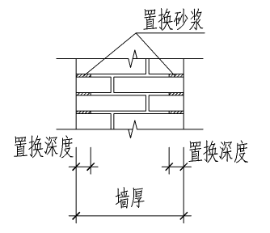 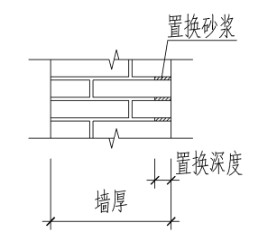

**图5.3.1-1双侧置换砂浆大样 图5.3.1-2单侧置换砂浆大样**

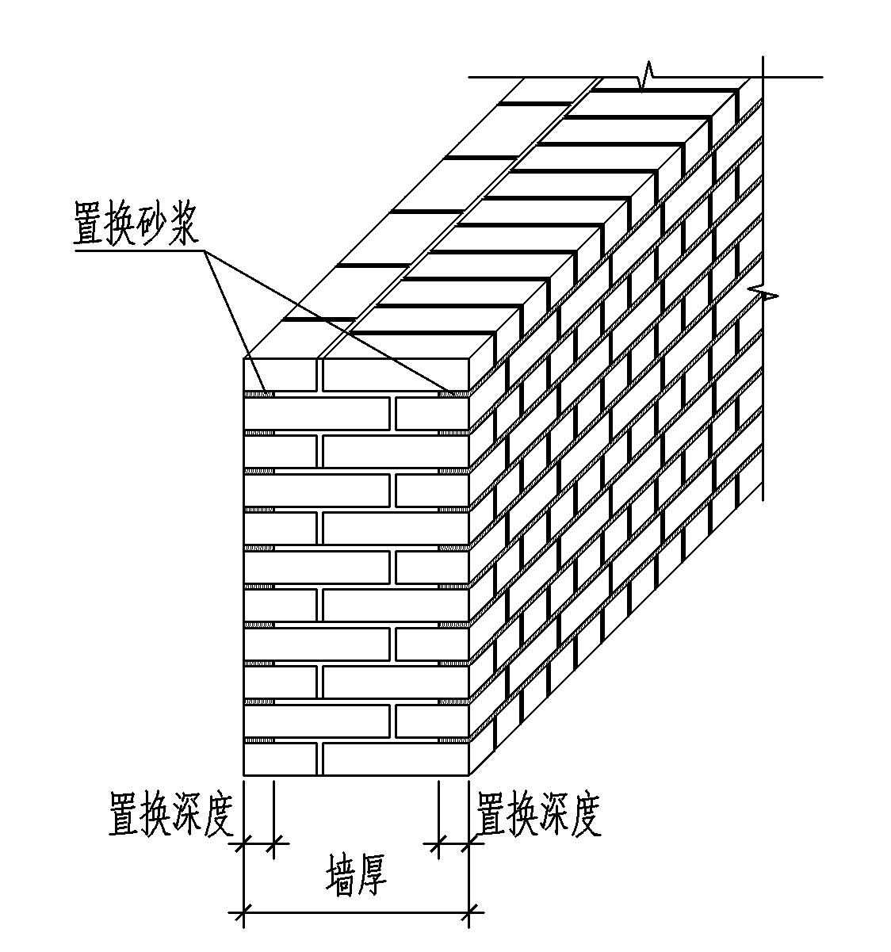 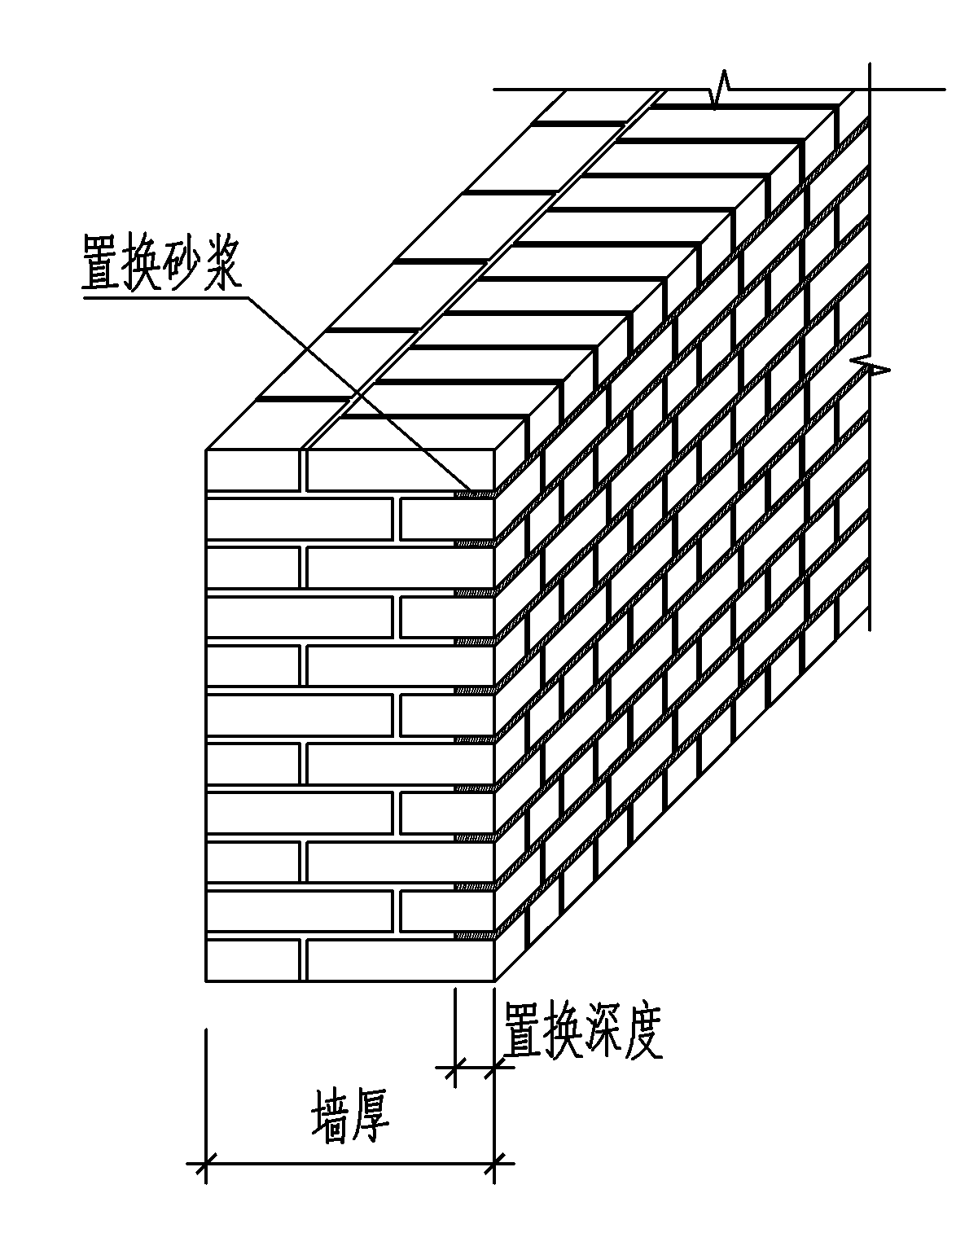

**图5.3.1-3双侧置换砂浆立体图 图5.3.1-4单侧置换砂浆立体图**

5.3.2 对于砖拱过梁、墙体外挑檐、梁支座、楼梯支承等主要受力部位的墙体加固范围不小于500mm，示意图见图5.3.2-1和5.3.2-2。

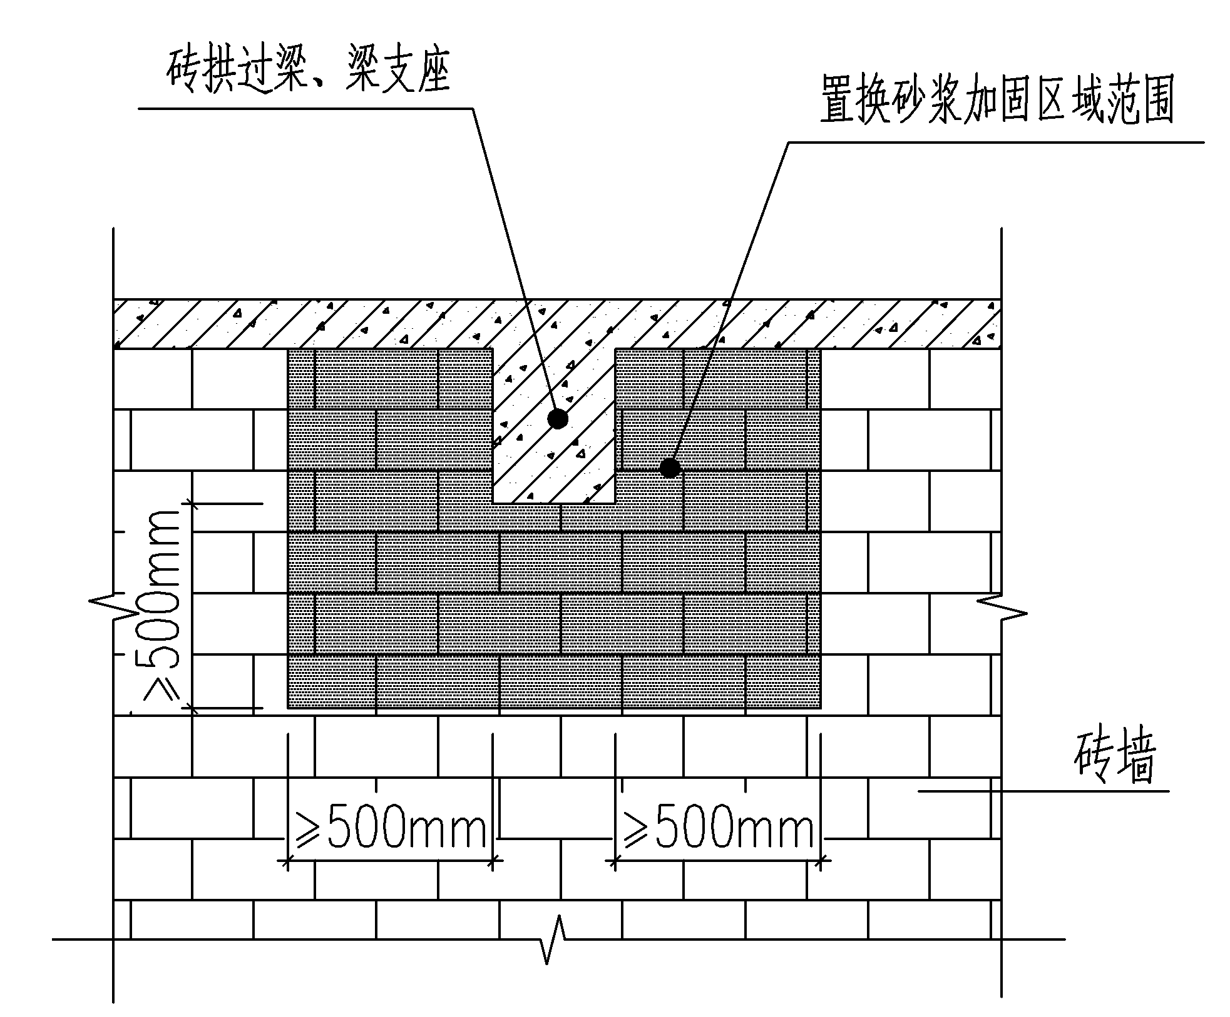 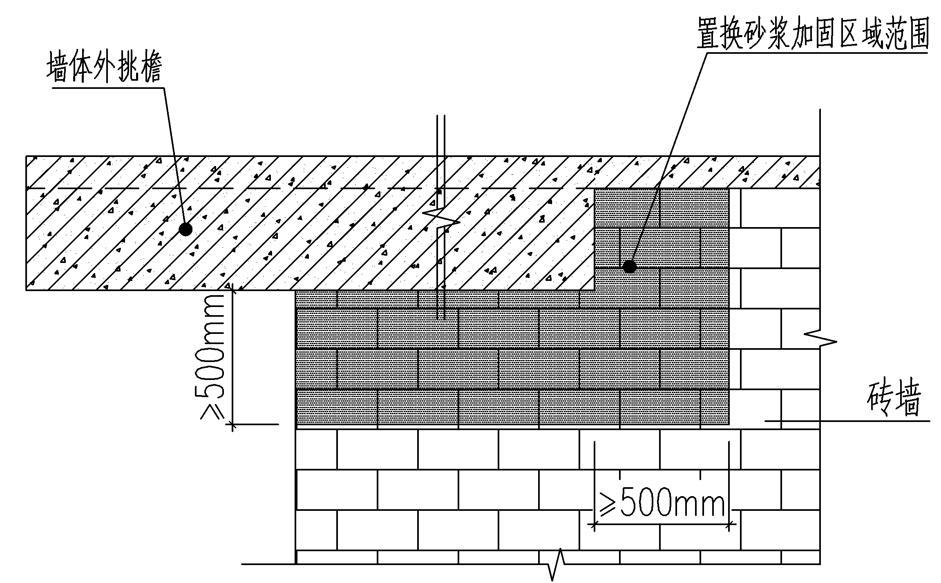

**图5.3.2-1梁垂直墙体加固范围示意图 图5.3.2-2梁平行墙体加固范围示意图**

5.3.3 需要加强外墙转角处和内外墙纵横交接处的部位,应在置换砂浆内沿墙高间隔不大于400mm在砖缝中设置直径4mm的HPB300拉结钢筋，长度外延转角或交接处不小于2.5倍的墙厚（墙厚不同时，采用最厚值）且不小于700mm，构造见图5.3.3。

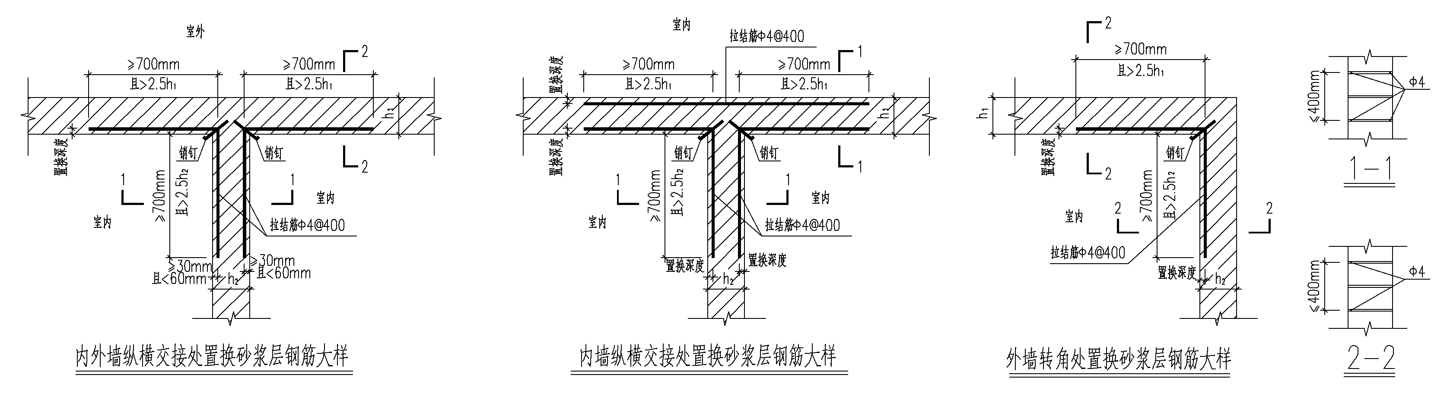

**图5.3.3外墙转角处和内外墙纵横交接处构造图**

5.3.4 对于墙体长度小于1000mm的窗间墙,应在置换砂浆内沿墙高间隔不大于400mm在砖缝设置通长直径4mm的HPB300拉结钢筋或增设钢板网砂浆层，构造见图5.3.4。

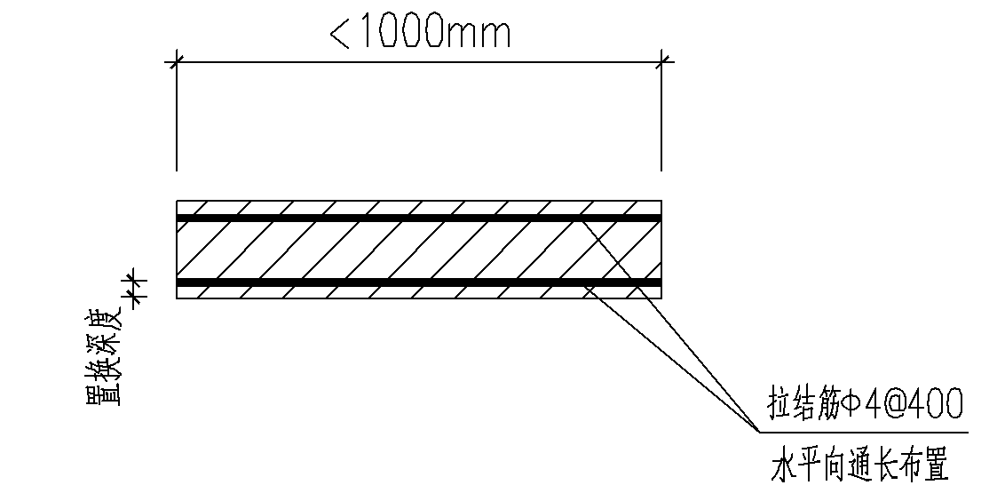

**图5.3.4窗间墙拉结钢筋构造图**

6 施 工

## 6.1 一般规定

6.1.1 应根据砌体结构加固的特点、施工工艺要求、施工现场和被加固墙体的实际状况，编制施工方案和保障措施。

6.1.2 置换砂浆加固的施工程序应符合下列规定：

1 施工准备;

2 墙体置换砂浆范围和施工工序确定;

3 设置墙体稳定措施和墙体保护;

4 掏缝;

5 清缝;

6 注浆及压浆;

7 养护。

6.1.3 施工场地和环境条件应符合置换砂浆的需要，根据施工进度控制每次的砂浆拌合量。

6.1.4 施工中应进行墙体的变形观测，满足《建筑变形测量规范》JGJ 8的要求。

6.1.5 置换砂浆施工，除应符合本规程的要求外，尚应遵守现行国家规范《建筑结构加固工程施工质量验收规范》GB50550的规定。

## 6.2 施工方案

6.2.1 施工方案内容包括：工程概况、施工工艺、施工安排、资源配置计划等内容。

6.2.2 工程概况应包括工程主要情况、置换砂浆法加固设计要求、施工范围和工程施工条件等。

6.2.3 施工安排应包括置换砂浆法加固工程施工目标、工程施工顺序、施工的主要管理和技术措施。

6.2.4  资源配置计划应包括置换砂浆加固劳动力计划、物资计划。劳动力计划应按工程施工顺序和工程用工量编制。物资计划包括置换砂浆加固工程材料和施工机具配置计划。

## 6.3 施工准备

6.3.1 应阅读加固设计施工图纸，对施工图进行设计交底及图纸会审，并形成会议纪要。

6.3.2 加固施工专项技术方案和施工技术保障措施应经审核批准后组织实施。应对施工人员进行安全、质量技术交底。

6.3.3 应清除砌体结构的粉刷层，块体表面出现风化、酥松和腐蚀等劣化现象的部位应予清除，并用修复材料修复平整或替换块体。当墙体存在裂缝时，应按《砌体结构加固设计规范 》GB50702中砌体裂缝修补法的要求先进行裂缝修补。

6.3.4 对于已经出现倾斜的或者破损严重的墙体应进行纠正和修复，并提前搭设临时防护支撑。

6.3.5 施工前应先进行砌体卸荷，必要时可设置临时支撑，并备有抵御恶劣气候的临时防护措施。

## 6.4 施工工序

6.4.1 依据加固设计，确认每段墙体的砂浆置换范围和施工次序，置换砂浆施工过程中的间隔时间、一次施工面积应根据置换砂浆的深度、墙体厚度以及置换砂浆的强度等级确定，保证墙体施工中墙体的稳定和安全。

6.4.2 在确定墙体施工次序时应充分考虑施工先后顺序对墙体变形和承载力的影响。

6.4.3 对于双面置换砂浆的墙体，在保证墙体安全稳定的前提下，必须在一面砂浆强度达到70%以上时才能进行另一面的施工，施工时间间隔不少于72h。

## 6.5 墙体稳定和墙面保护

6.5.1 根据墙体的施工安全需要，进行掏缝后墙体受力计算，必要时设置可靠支撑。

6.5.2 为了避免施工时对墙体造成二次破坏，应充分考虑施工对墙体稳定和块体的影响。

6.5.3 对墙体及装饰构件、楼地面有保护要求的建筑，应采取保护措施确保建筑不受污染。

## 6.6 掏缝

6.6.1 在掏缝前应按加固设计部位放线定位。掏缝工具应根据工人技术水平和块体保护要求决定，确保块体不会损坏。

6.6.2 掏缝的深度根据加固设计施工图确定，应有掏缝深度的质量控制措施。

## 6.7 清缝

6.7.1 应清理干净灰缝中残留的泥灰，宜采用带水雾的除尘设备或吸尘设备防尘。

6.7.2 应注意整体施工环境的清洁，提前进行封闭防护。

## 6.8 注浆及压浆

6.8.1 注浆前需湿润灰缝，并保证灰缝内部一定的湿度，应考虑湿润灰缝砂浆可能引起的墙体施工安全。

6.8.2 湿润灰缝时，可加入界面处理剂，一次完成湿润和界面处理。界面处理剂的选择要满足砂浆和块体的性能要求。

6.8.3 应控制单次注浆深度不宜超过30mm，并有技术措施保证水平灰缝和竖向灰缝内置换砂浆的饱满度。

6.8.4 现场搅拌的砂浆应随拌随用，拌制的砂浆应在3h内使用完毕。当施工期间最高气温超过30℃时，应在2h内使用完毕。

6.8.5 注浆完成后应及时进行压浆，宜在注浆完成20分钟内进行压浆，并将灰缝补浆压满，应随时清理凸出墙面的余灰。注浆与压浆应交替进行。

6.8.6 宜采用挤浆或加浆方法保证置换砂浆的饱满度，不得出现瞎缝和假缝，不得用水冲浆灌缝。

## 6.9 置换砂浆养护

6.9.1 应在注浆初凝完毕后1h内，喷水雾对砂浆进行保湿养护。采用覆盖养护的砂浆，其敞露的全部表面应覆盖严密，并应保持覆盖表面有凝结水。

6.9.2 采用特制喷水雾装置进行置换砂浆养护时，砂浆养护用水与拌制用水应相同，保持砂浆7天以上处于湿润状态。

6.9.3 当置换砂浆表面不便浇水或使用覆盖物养护时，宜涂刷养护剂进行置换砂浆养护。

6.9.4 对室外置换砂浆加固的墙体要采取防止烈日暴晒措施。

## 6.10 施工安全

6.10.1 加固施工的全过程应依据工程具体情况按《建筑结构加固工程施工质量验收规范》GB50550规定采取相应安全措施。

6.10.2 当搭设支架和支撑时，应按现行国家标准《砌体工程施工质量验收规范》GB 50203的规定执行。

6.10.3 遇恶劣天气时，应停止室外施工，且应对施工现场采取相应的保护措施。

7 检验与验收

7.0.1 置换砂浆加固施工应严格执行本规程第6章有关条款的规定，并按隐蔽工程的要求，对各工序进行检验及验收。如施工质量不符合本规程第6章有关条款的要求，应立即采取补救措施或返工。

7.0.2 置换砂浆加固工程竣工验收应符合《砌体工程施工质量验收规范》GB50203和《建筑结构加固工程施工质量验收规范》GB50550的有关规定。

7.0.3置换砂浆加固砌体结构工程的质量验收，应按现行国家标准《建筑结构加固工程施工质量验收规范》GB50550的抽样原则按批次进行检验。

7.0.4 检验批合格质量标准应同时满足下列条件：

1 主控项目的质量经抽样检验合格；

2 一般项目的质量经抽样检验合格；当采用计数检验时，其抽检的合格点率不应低于本规程的有关规定，且不应低于 85%，一般项目的质量不应有严重缺陷；

3 具有完整的施工操作依据、质量检查记录及质量证明文件。

7.0.5 置换砂浆加固砌体结构工程的质量检验，应以被加固的50个自然间为一个检验批，

大面积房间和走廊按 30m2为一间，不足 50 间时按一个检验批计。

7.0.6 置换砂浆加固砌体结构工程的质量验收，可按本规程附录B的格式记录。

I 主控项目

7.0.7 配制结构加固用置换砂浆的原材料，应按工程用量一次进场到位。置换砂浆原材料进场时，施工单位应会同监理单位对其品种、型号、包装、中文标志、出厂日期、出厂检验合格报告等进行检查。同时尚应对表4.0.3中规定的置换砂浆工作性和力学性能指标进行见证取样复验。

检查数量：每一批次、每个检验项目不应少于 3 组，每组 3 个试件。

检验方法：检查 28d 标准养护试件的检验报告。

7.0.8 掏缝、清缝后的灰缝应深浅均匀，并符合设计文件中置换深度的要求。

检查数量：每检验批抽查不应少于5处。

检验方法:观察和尺量检査。

7.0.9 注浆前应保持块体湿润，烧结类块体的相对含水率在60%~70%之间。

检查数量：每检验批抽查不应少于5处。

检验方法:观察检査。

7.0.10 注浆及压浆后的灰缝砂浆应密实饱满,不应出现瞎缝和假缝，灰缝砂浆饱满度不得低于80%。

检查数量:每检验批抽查不应少于5处。

检验方法:观察和尺量检査。

II 一般项目

7.0.11 置换砂浆加固砌体结构的灰缝外观质量应保证平整。对已出现凹凸不平的灰缝，应由施工单位按技术处理方案进行处理，并重新检查验收。

检查数量：全数检查

检验方法：观察、量测并检查技术处理方案。

8 维护和保养

## 8.1 维护

8.1.1  建筑管理单位应定期对置换砂浆加固后墙体进行巡视检查，检查周期每年不应少于1次。在雨季以及遭受台风、暴雨等特殊环境前后，应对既有建筑进行特定检查。

8.1.2 巡视检查内容应在日常巡视检查内容包括：墙体是否酥碱风化、裂缝、歪闪等，抹灰、粉刷是否空鼓粉化、脱色脱落、霉变等，建筑是否发生移位或沉降变化等。

## 8.2 保养

8.2.1 置换砂浆加固后结构保养包括墙体防止渗漏、防潮等工作。

8.2.2 在施工、使用阶段均应防止发生渗漏，以免损坏墙体。

8.2.3 避免墙体表面长时间的潮湿。雨季室内空气应注意通风，紧闭门窗时应进行除湿处理。

附录A：钢板网砂浆层加固砌体结构

A.0.1 钢板网砂浆面层加固的砂浆层宜选用高强度等级壳灰、石灰、水泥砂浆和水泥复合砂浆。

A.0.2 钢板网应满足《钢板网》GB/T 33275要求，采用镀锌或不锈钢的纵向扩张钢板网，钢板网厚度应不小于0.8mm，网格应不大于 $30mm×60mm$。钢钉采用不锈钢材质或镀锌钢钉，固定钢钉用气动码钉打钉机应符合《气动码钉打钉枪》T/ZGWJHXH 11—2018要求。

A.0.3 钢板网砂浆面层加固的设计和施工应符合下列规定：

1 钢板网砂浆面层加固后砌体正截面承载力、受剪承载力、抗震受剪承载力按《砌体结构加固设计规范》GB50702第6条钢筋网水泥砂浆面层加固法计算，用钢板网的设计强度和面积替代钢筋网的设计强度和面积。

2 钢板网―砂浆面层的施工程序和质量要求应符合《建筑结构加固工程施工质量验收规范》GB50550中13 砌体或混凝土构件外加钢筋网-砂浆面层工程的规定。

3 表面喷抹砂浆层前应按规定的提前时间顺墙面反复浇水湿润,应待墙面无明水后，砌体表面喷抹不小于5mm的砂浆，保证砌体表面平整。

4 采用梅花形布置钢钉将钢板网固定于砌体上。钢丝网应保证平整、连续、牢固，不变形起拱。钢钉宜钉在灰缝中，钢钉应配带垫圈或压板压紧固定，钢钉的间距不宜大于400mm。

5 砂浆面层的砂浆强度等级不宜低于M7.5，面层的厚度宜大于10mm。

6 钢板网外保护层厚度不应小于10mm，钢板网距砌体表面的距离不应小于5mm。

7 钢板网需要搭接时，搭接长度不应小于200mm。

8 钢板网四周应采用锚筋或拉结筋等与楼板、梁、柱或墙体可靠连接。钢板网遇有门窗洞口时，单面加固宜将钢板网弯入洞口侧边锚固，双面加固宜将两侧的钢板网在洞口闭合。

9 底层的面层在室外地面下宜加厚并伸入地面下500mm或伸至基础顶。

A.0.4  在需要增设圈梁、构造柱加固的位置，采用钢板网砂浆组合圈梁、组合砌体构造柱加固。其设计应符合下列规定：

1 外加钢板网砂浆砌体组合圈梁，并应符合下列规定：

1) 外加圈梁应靠近楼(屋)盖设置并在同一水平标高交圈闭合。

2) 钢板网砂浆砌体组合圈梁梁高不应小于300mm，钢板网应采用呈梅花状布置的不锈钢材质或镀锌钢钉固定于砌体上，不锈钢材质或镀锌钢钉的间距不应大于360mm。

3) 钢板网砂浆砌体组合梁面层砂浆强度等级不应低于M7.5。面层厚度宜为20mm～45mm。

4) 钢板网砂浆砌体组合圈梁遇有门窗洞时，单面圈梁宜将钢板网弯入洞口侧面锚固，双面圈梁宜将两侧钢板网在洞口闭合，门窗洞口配筋大样见图A.0.4。

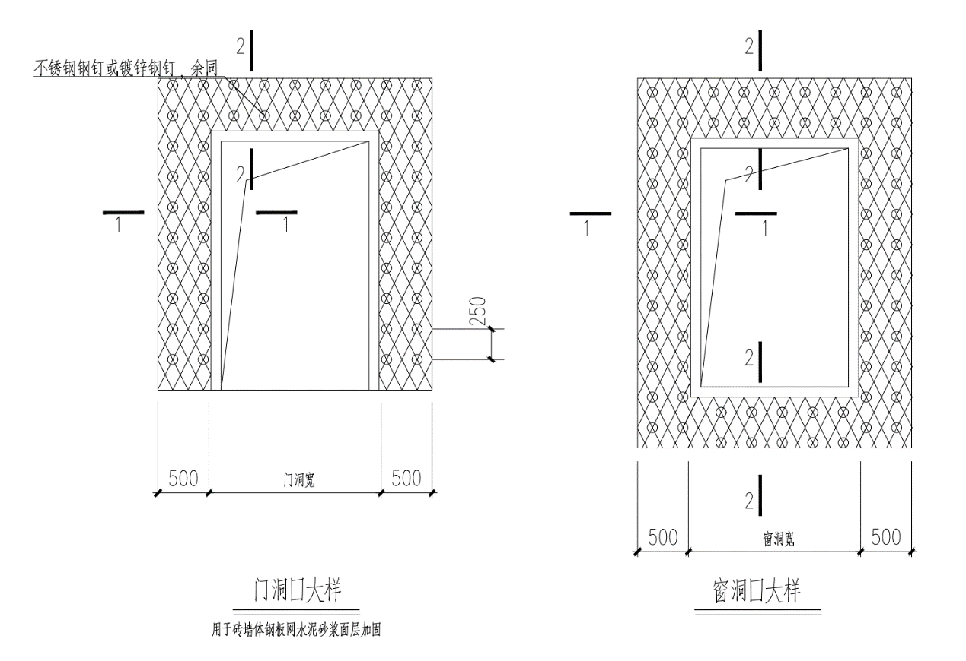

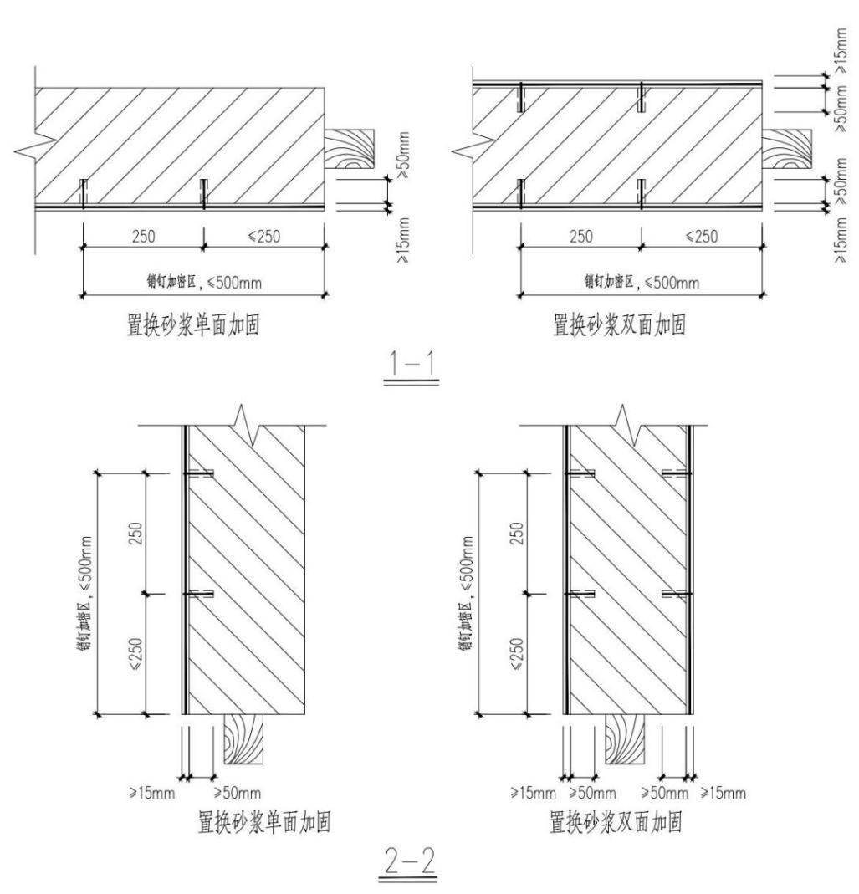

**图A.0.4-1 门窗洞口配筋大样**

2 增设钢板网砂浆组合砌体构造柱，并应符合下列规定：

1) 增设的构造柱应与墙体圈梁连接成整体，若所在位置与圈梁连接不便，应采取措施与现浇混凝土楼(屋)盖可靠连接。

2) 钢板网砂浆砌体组合构造柱截面宽度不应小于500mm。钢板网应采用呈梅花状布置的不锈钢材质或镀锌钢钉固定于砌体上，不锈钢材质或镀锌钢钉的间距不应大于360mm。

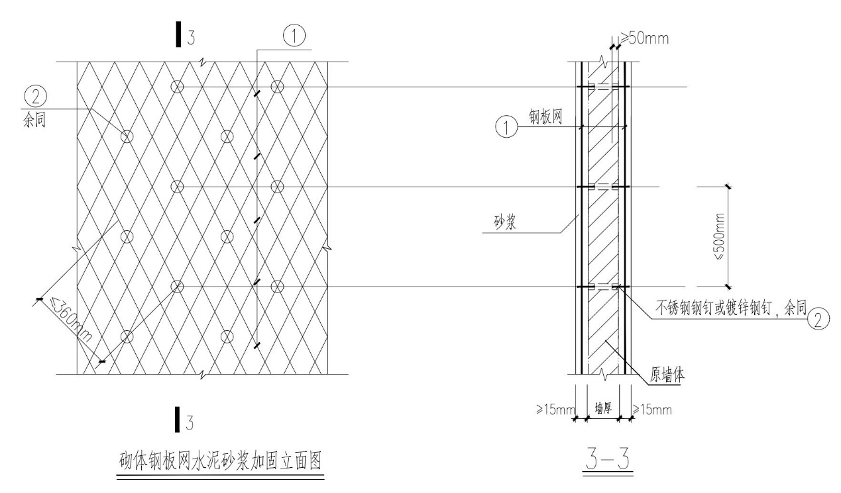

**图A.0.4-2 钢板网砂浆面层加固大样**

3) 钢板网砂浆砌体组合构造柱面层砂浆强度等级不应低于M7.5。钢板网砂浆面层厚度宜为20mm～45mm。

A.0.5 施工质置检验应符合《建筑结构加固工程施工质量验收规范》GB50550中13 砌体或混凝土构件外加钢筋网-砂浆面层工程的规定。

附录 B 质量验收记录

|  |  |  |  |  |  |  |
| --- | --- | --- | --- | --- | --- | --- |
| 工程名称 | |  | 分项工程名称 | 置换砂浆加固 | 验收部位 |  |
| 施工单位 | |  | 专业工长 |  | 项目经理 |  |
| 分包单位 | |  | 施工班组长 |  | 分包项目经理 |  |
| 批号及批量 | |  |  |  | 见证取样人员 |  |
| 执行标准名称及编号 | |  | | | | |
| 检查项目 | | | 本规程质量验收的规定（条文号） | 施工单位自查评定记录 | | 监理（建设）单位验收记录 |
| 过程控制 | 11 | 进场验收 | 第7.0.7条 |  | |  |
| 主控项目 | 22 | 掏缝、清缝 | 第7.0.8条 |  | |
| 33 | 注浆及压浆 | 第7.0.9条、7.0.10条 |  | |
| 一般项目 | 44 | 外观质量 | 第7.0.11条 |  | |  |
| 施工单位检查评定结果 | | | 项目专业质量检查员： 年 月 日 | | | |
| 监理（建设）单位验收结论 | | | 监理工程师（建设单位项目专业技术负责人）： 年 月 日 | | | |

**用词说明**

1 为便于在执行本规程条文时区别对待，对要求严格程度不同的用词说明如下：

1）表示很严格，非这样做不可的：

正面时用能愿动词“必须”，反面时用能愿动词“严禁”。

2）表示严格，在正常情况下均应这样做的：

正面时用能愿动词“应”， 反面时用能愿动词“不应”或“不得”。

3）表示允许稍有选择，在条件许可时首先应这样做的：

正面时用能愿动词“宜”，反面时用能愿动词“不宜”。

1. 表示有选择，在一定条件下可以这样做的：

用能愿动词“可”。

2 条文中指明应按其他有关标准执行的写法为：“应按……执行”或“应符合……要求或者规定”。

**引用标准名录**

《工程结构通用规范》GB 55001

《砌体结构通用规范》GB 55007

《既有建筑鉴定与加固通用规范》GB 55021

《既有建筑维护与改造通用规范》GB 55022

《砌体结构设计规范》GB 50003

《建筑结构荷载规范》GB 50009

《建筑抗震设计规范》GB 50011

《建筑抗震鉴定标准》GB 50023

《建筑结构可靠度设计统一标准》GB 50068

《工业建筑可靠性鉴定标准》GB 50144

《砌体工程施工质量验收规范》GB 50203

《民用建筑可靠性鉴定标准》GB 50292

《建筑结构加固工程施工质量验收规范》GB50550

《砌体结构加固设计规范》GB 50702

《工程结构加固材料安全性鉴定技术规范》GB 50728

《建筑变形测量规范》JGJ 8

《建筑抗震加固技术规程》 JGJ 116

《[建筑砂浆基本性能试验方法标准》JGJ/T 70](http://www.jianbiaoku.com/webarbs/book/14544/4608422.shtml" \t "http://s.jianbiaoku.com/sou/_blank" \o "建筑砂浆基本性能试验方法标准[附条文说明]JGJ/T 70-2009)

《水泥混凝土养护剂》JC 901

《混凝土界面处理剂》 JC/T 907

中国工程建设标准化协会标准

**置换砂浆法加固砌体结构技术规程**

T/CECS xxx－202x

条文说明

**制 定 说 明**

本规程《置换砂浆法加固砌体结构技术规程》制定过程中，编制组进行了置换砂浆法加固砌体结构的项目研究，总结了我国砌体结构加固的实践经验，同时参考了渗浆、注浆、注浆绑结、微生物灌浆、压力灌浆、砂浆置换、勾缝加固、聚合物砂浆嵌缝、嵌筋、CFRP 条嵌入等砌体结构修复加固的先进技术，通过传统黏土混合砂浆、置换砂浆、砖、标准试件以及对角加载剪压和墙体拟静力等试验取得了置换砂浆加固砌体结构技术成果。

为便于广大技术和管理人员在使用本规程《置换砂浆法加固砌体结构技术规程》时能正确理解和执行条款规定，编制组按章、节 、条顺序编制了本规程的条文说明，对条款规定的目的、依据以及执行中需注意的有关事项等进行了说明。本条文说明不具备与规程正文及附录同等的法律效力，仅供使用者作为理解和把握规程规定的参考。

**目 次**

制定说明 （32）

1 总 则 （34）

2 术语和符号 （35）

2.1 术语 （35）

2.2 符号 （35）

3 基本规定 （36）

4 材 料 （38）

5 设 计 （39）

5.1 一般规定 （39）

5.2 设计计算 （40）

5.3 构造要求 （41）

6 施 工 （42）

6.1 一般规定 （42）

6.2 施工方案 （42）

6.3 施工准备 （42）

6.4 施工工序 （42）

6.5 墙体稳定和墙面保护 （42）

6.6 掏缝 （42）

6.7 清缝 （43）

6.8 注浆及压浆 （43）

6.9 置换砂浆养护 （43）

6.10 施工安全 （43）

7 检验与验收 （44）

8 维护和保养 （45）

8.1 维护 （45）

8.2 保养 （45）

1 总 则

1.0.1 本条规定了本规程的编制目的。目前砌体结构加固规范中有“钢筋混凝土面层加固法、钢筋网水泥砂浆面层加固法、钢丝绳网-聚合物改性水泥砂浆面层加固法、粘贴纤维复合材加固法”等方法用于砌体结构加固，从历史建筑修缮和加固的保护出发，修缮加固工程或研究中采用了：渗浆、注浆、注浆绑结、微生物灌浆、压力灌浆、砂浆置换、勾缝加固、聚合物砂浆嵌缝、嵌筋、CFRP 条嵌入等技术，可以满足历史建筑结构修缮加固和保护需要。置换砂浆加固法就是一种有效、便捷、经济的砌体结构修缮加固保护技术，既满足提高抗震能力需要，又不会产生过大干预。本条的历史建筑是按《历史文化名城保护规划标准》GB/T50357-2018定义：经城市、县人民政府确定公布的具有一定保护价值,能够反映历史风貌和地方特色的建筑物。在历史建筑保护中体现最小干预原则是指满足必要性、可靠性、合理性前提条件下采取技术措施。

本规程的制订从材料、设计、施工、检验与验收、维护和保养等各个方面阐述了置换砂浆加固在工程应用中的技术要求，明确了该加固技术在实际工程中的安全性、快捷性、先进性和环保性的特点和优势。

1.0.2 本条规定了本规程的适用范围和不适用范围。按《砌体结构设计规范》GB50003-2011中1.0.2的划分，置换砂浆加固的砌体结构为烧结普通砖砌筑的砖砌体。

1.0.3 加固砌体结构之前需按《建筑结构检测技术标准》GB/T 50344、《砌体工程现场检测技术标准》GB/T 50315、《民用建筑可靠性鉴定标准》GB 50292和《建筑抗震鉴定标准》GB 50023进行检测鉴定或按《近现代历史建筑结构安全性评估导则》WW/T 0048进行评估。定量确定原有砌筑砂浆、块体性能和墙体抗剪能力。

1.0.4 置换砂浆加固砌体结构的置换工艺过程涉及砂浆的施工质量控制，需要按《砌体工程施工质量验收规范》GB 50203、《建筑结构加固工程施工质量验收规范》GB50550等国家现行有关标准的规定执行。

2 术语和符号

## 2.1 术语

2.1.1 砌体结构中原有的砌筑砂浆。

2.1.2 置换砂浆加固法就是把砌体结构中的部分低强度砂浆用高性能砂浆置换，形成新旧两种砂浆组成的砌体结构，达到加固砌体结构目的。

2.1.3 置换砂浆为满足施工工艺和砂浆性能要求而配制的专用砂浆。

2.1.4 水泥置换砂浆是以通用硅酸盐水泥为胶凝材料的专用砂浆。

2.1.5 石灰置换砂浆是以消化石灰为胶凝材料的专用砂浆。

2.1.6 壳灰置换砂浆是以消化壳灰为胶凝材料的专用砂浆。

2.1.7 界面处理剂主要用于改善置换砂浆与砌块或砖的粘结性能。

2.1.8 养护剂主要用于置换砂浆的表面养护。

3  基本规定

3.0.1 结构安全等级分为重要结构、一般结构和次要结构。设计工作年限是结构设计的重要参数，会影响可变作用的量值大小。对于业主而言，考虑全生命周期的成本可以获得最佳解决方案。按《近现代历史建筑结构安全性评估导则》WW/T 0048判定砌体构件安全性时，结构抗力R与作用效应S的承载力验算R/S大于等于0.9为满足要求。

3.0.2 双面置换一方面尽可能增加置换面积，另一方面可以使得置换加固后的墙体砂浆层受力均匀。置换砂浆加固适用于砌筑砂浆性能退化导致结构承载能力不足，所以被加固砌体结构中块体实测抗压强度必须保证一定的强度。《砌体结构通用规范》GB55007-2021和《砌体结构加固设计规范 》 GB50702-2011都要求块体强度等级应不应低于MU10。考虑砌体结构不同时期的块体强度等级低于MU10级的情况比较多,如果低于MU10的砌体结构就不能被加固了,保护很难实现，浪费也太大了。此处将“不应”改成“不宜”,便于工程技术人员根据实际情况灵活处理。抗压强度低于10.0MPa的相应的砌体计算指标可以按公式计算。

3.0.3 按《既有建筑鉴定与加固通用规范》GB 55021的规定，既有建筑的抗震鉴定应根据后续工作年限采用相应的鉴定方法。后续工作年限的选择,不应低于剩余设计工作年限。根据后续工作年限应分为三类，后续工作年限为30年以内的建筑,简称A类建筑;后续工作年限为30年以上40年以内的建筑,简称B类建筑;后续工作年限为40年以上50年以内的建筑,简称C类建筑。A类和B类建筑的抗震鉴定,应允许采用折减的地震作用进行抗震承载力和变形验算,应允许采用现行标准调低的要求进行抗震措施的核查,但不应低手原建造时的抗震设计要求类建筑,应按现行标准的要求进行抗震鉴定;当限于技术条件,难以按现行标准执行时,允许调低其后续工作年限,并按B类建筑的要求从严进行。根据建筑物的实际结构性态及后续使用要求，确定结构的后续工作年限才可以明确其设防目标。

3.0.4 置换砂浆需要依据原有的砌筑砂浆进行对应选择。考虑到置换砂浆施工和性能需要，按专用砂浆提出了性能指标的规定。

3.0.5 《既有建筑鉴定与加固通用规范 》GB 55021-2021中6. 1. 7 对加固过程中可能出现倾斜、失稳、过大变形或坍塌的结构，应在加固设计文件中提出相应的临时性安全措施。置换砂浆的施工涉及掏缝等会影响砌体结构安全，对于可能出现倾斜、失稳、过大变形或坍塌的砌体结构需要保障工程安全和施工安全。

3.0.6 置换砂浆加固是依据鉴定和设计条件完成的，与用途和使用环境密切相关。

4 材 料

4.0.1 置换砂浆除要满足砂浆的设计要求外，需要满足与已有块体和砂浆的粘结性能和置换工艺需要的工作性要求。在此基础上要尽可能提高砂浆受力性能，充分发挥新砂浆对砌体结构性能的提高改善作用，使得加固后的砌体满足安全性和抗震性能要求。所以需要专门配制砂浆。

4.0.2 水泥置换砂浆、石灰置换砂浆和壳灰置换砂浆各有不同特性，有防潮、防水和快硬要求的尽可能选用水泥置换砂浆。

4.0.3 置换砂浆出厂检验项目包括：外观质量、稠度和保水率、抗压强度和抗折强度。保证产品的合格要求。

4.0.4 置换砂浆的施工现场应按：（1）外观质量；（2）工作性：稠度、保水率；（3）力学性能：抗压强度、抗折强度等项目进行性能检验。

5 设 计

## 5.1 一般规定

5.1.1 砌体结构上的作用应符合工程实际和现行标准的规定。

5.1.2 砌体结构原砂浆和块体的强度等级和力学性能标准值应按原设计或检测结果确定。

5.1.3 试验表明置换竖缝砂浆抗剪承载力提高了30%，验证了竖缝的有利作用。尽管计算中不考虑竖缝的有利作用，但可以发挥置换砂浆施工的便利性，同时竖向灰缝的砂浆。置换深度越深和置换砂浆强度等级越高，抗剪承载力提高幅度越大。但置换深度要考虑施工的便利性和安全，置换砂浆强度等级需要与原砂浆和块体的强度等级匹配。从整体抗剪和抗压承载力考虑，用尽可能低的置换砂浆强度和置换深度满足抗震需求。

5.1.4 置换砂浆加固砌体结构主要是提高抗剪承载力，应按承载能力极限状态设计和最不利组合进行计算。

5.1.5 砌体结构加固设计采用的结构分析方法按《砌体结构设计规范》(GB50003)结构分析的基本原则，采用线弹性分析方法计算结构的作用效应。

5.1.6 卸除作用在结构上的使用荷载可以更大发挥加固的效果。如不能卸除作用在结构上的使用荷载，对剪压的提高幅度按二次受力影响的分析方法进行受力分析及设计。

5.1.7 既有砌体结构的质量是置换砂浆加固的保证，存在开裂等损伤的墙体需要进行裂缝修补后才可以考虑置换砂浆加固。

5.1.8 考虑施工阶段的荷载和使用阶段不同，为防止置换砂浆意外失效而导致的结构倒塌等严重破坏，未加固的原结构按现行国家有关标准进行施工阶段承载能力验算。

5.1.9 既有砌体结构的承载力差距很大时其需要有针对性分析其原因，从安全和工程经验较少出发，对置换砂浆加固后承载力提高幅度以及附加钢板网砂浆加固后的承载力提高幅度做出限制。置换砂浆加固的砌体结构有各种复杂情况、置换砂浆加固的施工质量和原砌体的质量差距较大，从安全出发，对置换砂浆加固后抗剪承载力提高幅度限定为30%。如抗剪承载力仍然不能满足，利用置换砂浆加固的操作便利，可以在墙体的一侧或两侧采取面层或板墙以及钢板网砂浆层加固，既可以保证面层与砌体的连接，又可以增加结构整体性。采用钢板网砂浆层加固的优势在于面层薄、容易固定和施工便利，特别是需要增加整体性连接构造时可以实现历史建筑最小干预要求。《建筑抗震加固技术规程》 JGJ116的5.2.1房屋抗震承载力不满足要求时的加固方法和5.2.2房屋的整体性不满足要求时加固方法中都给出了面层或板墙加固:在墙体的一侧或两侧采用水泥砂浆面层、钢筋网砂浆面层、钢纹线网聚合物砂浆面层或现浇钢筋混凝士板墙加固。钢板网砂浆层加固可以参照采用。

## 5.2 设计计算

5.2.1 砌体的抗压强度按砂浆和砖的强度等级确定。针对置换砂浆加固形成两种砂浆组成的砌体结构，采用分别按原砂浆与置换砂浆和砖的强度等级确定原砂浆和置换砂浆对应砌体抗压强度的方法。中间数值可以内插确定。抗压强度低于10.0MPa的相应的砌体计算指标可以按下表计算。

**表5.2.1砌体抗压强度设计值(MPa)**

|  |  |  |  |  |  |  |
| --- | --- | --- | --- | --- | --- | --- |
| 块体等级 | 砂浆强度等级 | | | | | |
| M0 | M2.5 | M5 | M7.5 | M10 | M15 |
| MU5 | 0.45 | 0.92 | 1.06 | 1.20 | 1.34 | 1.61 |
| MU10 | 0.67 | 1.30 | 1.50 | 1.69 | 1.89 | 2.28 |
| MU15 | 0.82 | 1.60 | 1.83 | 2.07 | 2.31 | 2.79 |
| MU20 | 0.94 | 1.84 | 2.12 | 2.39 | 2.67 | 3.22 |

5.2.2 置换砂浆加固后两种砂浆组成的砌体结构的抗压强度依据置换砂浆面积与置换后剩余的原砂浆面积叠加方法。

5.2.3 砌体沿通缝的抗剪强度按砂浆的强度等级确定，《砌体结构设计规范》GB50003-2011附录表B.0.1-2中给出的公式可以用于原砂浆砌体沿通缝抗剪承载力计算。针对置换砂浆加固形成两种砂浆组成的砌体结构，采用分别按原砂浆和置换砂浆确定对应砌体沿通缝的抗剪强度。

5.2.4 置换砂浆加固后两种砂浆组成的砌体结构沿通缝抗剪强度依据置换砂浆面积与置换后剩余的原砂浆面积叠加方法。

5.2.5 根据置换砂浆加固砌体对角加载剪切试验和分析，砌体沿通缝受剪构件承载力可采用复合受力影响系数的剪摩理论公式进行计算。置换砂浆加固后的砌体沿阶梯形截面破坏时受剪构件的承载力计算采用《砌体结构设计规范》GB50003的计算公式。

5.2.6 依据置换砂浆加固实心砖墙体的拟静力试验结果，结合主拉应力理论以及规范公式计算实心砖墙体在复合受力状态下的抗震抗剪承载力，规范公式与试验较吻合，能表述各种状态下实心砖墙体的抗震抗剪承载力。

5.2.7 置换砂浆加固后砌体截面的抗震受剪承载力计算采用了《建筑抗震设计规范》 GB50011-2010(2016年版)承载力抗震调整系数。

## 5.3 构造要求

5.3.1 从置换砂浆加固的工程实践看，置换深度在30mm~60mm容易施工。但灰缝厚度小于8mm的很难施工和保证质量。外墙外侧有保护要求无法实施砂浆置换时，应选择单侧置换。

5.3.2 砖拱过梁、墙体外挑檐、梁支座、楼梯支承等主要受力部位的墙体加固范围需要有扩大。

5.3.3 利用置换砂浆施工方便，采取灰缝加筋的加强连接措施。

5.3.4 窗间墙宽度小不能满足规范构造要求,可以采用灰缝加筋或增设钢板网砂浆层的加强措施。

6 施 工

## 6.1 一般规定

6.1.1 规定了建筑结构加固工程施工质量控制的施工组织设计及施工技术方案的编制。按置换砂浆加固砌体结构的工艺和具体工程情况，编制专项施工技术方案和保障措施是保证工程质量和安全的首要工作。

6.1.2 置换砂浆加固的施工程序是工程质量和安全的必要控制环节。

6.1.3 按置换砂浆配制需要和施工进度控制质量和拌合量。

6.1.4 《建筑结构加固工程施工质量验收规范》（GB50550）根据《建筑工程施工质量验收统一标准》GB 50300的相关规定制定了建筑结构加固工程施工质量检验与验收、质量管理体系、质量保证体系的要求，置换砂浆的施工应遵守这些现行国家标准。

## 6.2 施工方案

6.2.1~6.2.4 按置换砂浆加固的特点，制定专项施工方案，明确工程概况、施工工艺、施工安排、资源配置计划等施工内容，做好组织保障。

## 6.3 施工准备

6.3.1~ 6.3.3 规定了建筑结构加固工程施工质量控制的施工图的技术交底、加固施工的组织实施和施工人员进行培训、对原结构、构件的清理、修整。

6.3.4~6.3.5 规定了对原结构、构件的支护。

## 6.4 施工工序

6.4.1~6.4.3 工序对保证加固工程的质量和加固的效果至关重要，施工人员和监理人员必须认真对待。

## 6.5 墙体稳定和墙面保护

6.5.1~6.5.4 针对置换砂浆施工过程中墙体稳定和块体、墙面等保护，对施工提出专门要求。

## 6.6 掏缝

6.6.1~6.6.2 掏缝工具和掏缝深度的质量控制措施是关键因素。

## 6.7 清缝

6.7.1~6.7.2 清缝施工的环保和质量控制控制措施是关键因素。

## 6.8 注浆及压浆

6.8.1~6.8.5 注浆和压浆是置换砂浆加固施工的关键，其工艺需要分布控制实施。

## 6.9 置换砂浆养护

6.9.1 湿润灰缝砂浆会使得干硬性砂浆强度降低，所以需要注意砂浆强度降低可能引起的墙体施工安全。

6.9.2 ~6.9.4 置换砂浆的养护是实现其性能的关键，应依据工程具体情况，采取养护措施。

## 6.10 施工安全

6.10.1~6.10.3 加固工程施工质量控制涉及安全、卫生、环保和产品的进场复验，按《建筑结构加固工程施工质量验收规范》GB50550-2010中3.0.7条和《砌体工程施工质量验收规范》GB 50203的规定执行。

7 检验与验收

7.0.1 ~7.0.11 满足本规程第6章有关条款和《砌体工程施工质量验收规范》GB50203、《建筑结构加固工程施工质量验收规范》GB50550有关规定。

8 维护和保养

**8.1.1~8.2.3**按《既有建筑维护与改造通用规范》GB 55022的建筑管理单位职责和置换砂浆加固后结构保养需要提出了相应要求。